Выполнил: студент группы А-13-18

Маренков Михаил Андреевич

Приняла: Шамаева О.Ю.

**Лабораторная работа №4**

**Домашняя подготовка**

*1) Изучить соответствующий раздел лекционного курса и настоящее описание лабораторных работ. В качестве исходных данных для выполнения домашней подготовки взять граф, представленный в текстовом файле, из папки* ***Графы для однозадачного режима*** *в соответствии с* ***Таблицей номеров графов*** *(см. Приложение 3). Для выбранного графа указаны времена выполнения узлов и передач по шине между узлами.*

Мой вариант номер 22

|  |  |  |  |  |
| --- | --- | --- | --- | --- |
| **№ варианта по журналу** | **№ графа задачи 1 из папки «Графы для однозад. режима» (Fi)** | **№ графов задачи 1 из папки**  **«Слабосвязные графы»**  **(F1_i, i=1,10)** | **№ графов задачи 2 из папки**  **«Среднесвязные графы»**  **(F2_i, i=1,10)** | **№ графов задачи 3 из папки**  **«Сильносвязные графы»**  **(F3_i, i=1,10)** |
| **12** | **8** | **7, 3** | **1, 2** | **4, 7** |

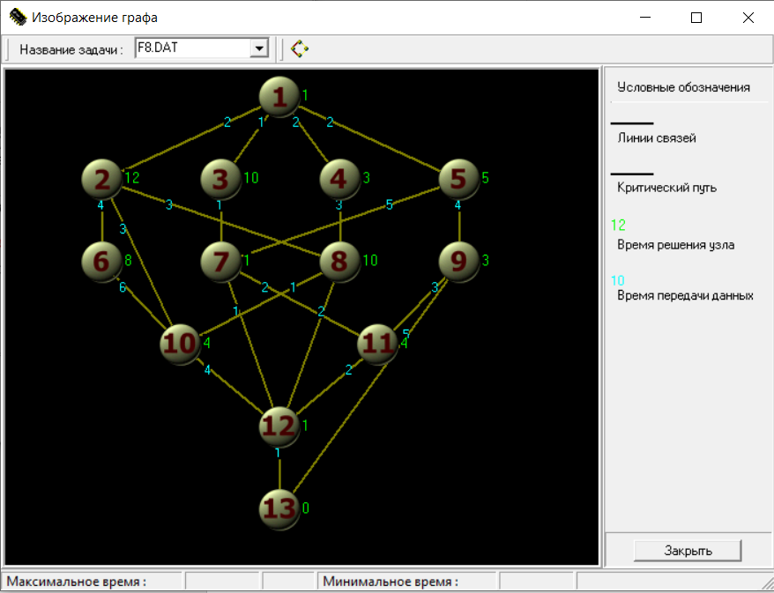

Пункт выполнен

*2)Для заданного графа самостоятельно рассчитать критический путь и минимальное время выполнения задачи с учетом времени передач по шине, сравнить полученный критический путь с тем же графом, но без учета*

*времени передач данных.*

С учетом времени передач по шине

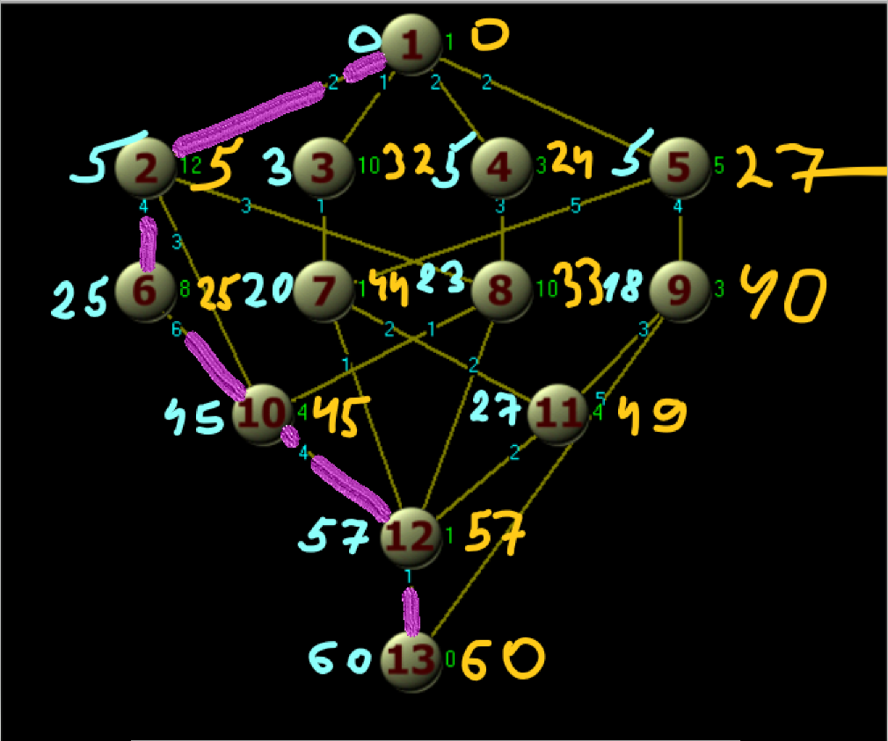

Проверим оба пути

1)1-2-6-10-12-13 (60)

2)1-2-10-12-13 (38)- не подходит

Без учета времени передач по шине

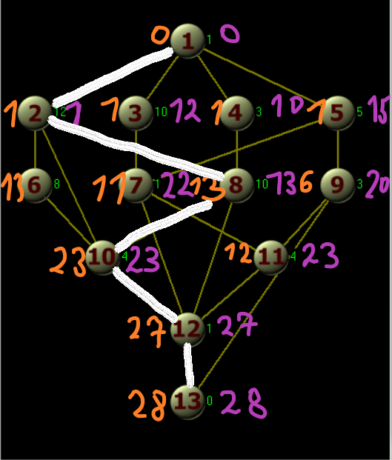

Рассмотрим пути

1)1-2-10-12-13 (18)- не подходит

2)1-2-8-10-12-13 (28)

3)1-2-8-12-13 (24) не подходит

*Вывод:* критические пути для случая с учетом времени передачи и без учета времени передачи не совпали. Минимальное время выполнения также разнится.

На всякий случай, если вдруг я ошибся в вычислениях, перезабил граф и проверил критический путь. Как можно убедиться ниже, все верно.

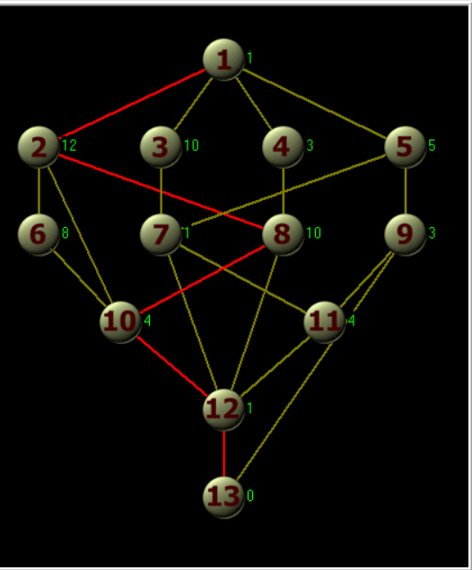

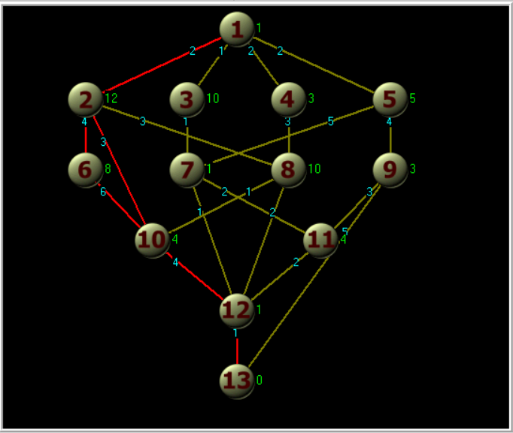

*3) Выбрать значения параметров структуры МВС с общей памятью,*

*на которой возможно выполнение задачи за минимальное время.*

Количество процессоров: 3

Количество шин: 3

**Лабораторная работа**

Часть 1. Однозадачный режим

*Проверить выбранный в п.3 домашней подготовки вариант структуры МВС на программной модели* ***Lab_Work4.exe****. Проанализировать и объяснить полученные результаты.*

|  |  |  |  |
| --- | --- | --- | --- |
| **Стратегия**  **Выбора узлов** | **Время выполнения** | **Число процессоров** | **Число шин** |
| С максимальным временем выполнения | 90 | 3 | 3 |
| С минимальным временем выполнения | 97 | 3 | 3 |
| С максимальным количеством последовательностей | 90 | 3 | 3 |
| По принадлежности к критическому пути | 94 | 3 | 3 |

*Вывод:* минимальное время выполнения достигается при стратегиях выбора узлов с максимальным временем выполнения и с максимальным количеством последовательностей.

Таким образом, моделирование задачи с помощью программы не позволило достичь Tmin = 60. Это объясняется тем, что при реализации стратегии назначения учитываются только времена выполнения узлов задачи. А так же приняли допущение: каждый узел графа может передавать данные по всем выходящим ветвям параллельно и принимать данные по всем входящим ветвям параллельно.

Часть 2. Многозадачный режим.

Для выполнения дальнейших пунктов лабораторного задания в соответствии с вариантом из **Таблицы 2 номеров графов** (см. Приложение 3) выбрать **три различных** наборы из **двух однотипных задач:**

* слабосвязанные задачи (из папки **Слабосвязные графы**), в которых время выполнения узлов задачи много больше времени передач между узлами tp » tn;
* среднесвязанные задачи (из папки **Среднесвязные графы**), в которых tp ≈ tn ;
* сильносвязанные задачи (из папки **Сильносвязные графы**), в

которых tp « tn .

1)Промоделировать выбранные наборы задач ***при различных стратегиях назначения*** готовых узлов, ***разном числе*** используемых ***процессоров*** и ***модулей памяти***. Определить время выполнения задач, ускорение и среднюю загрузку процессоров. Результаты свести в таблицы. *Выявить параметры архитектуры*

*МВС, при которых решение является наилучшим.*

***А)Слабосвязные задачи***

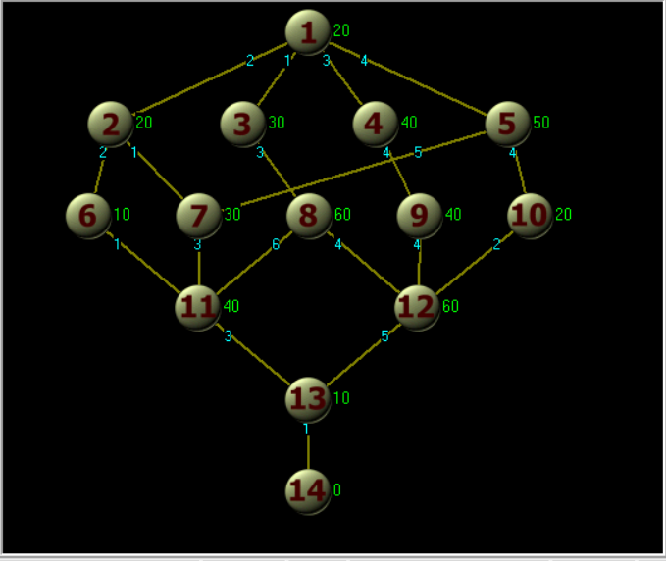

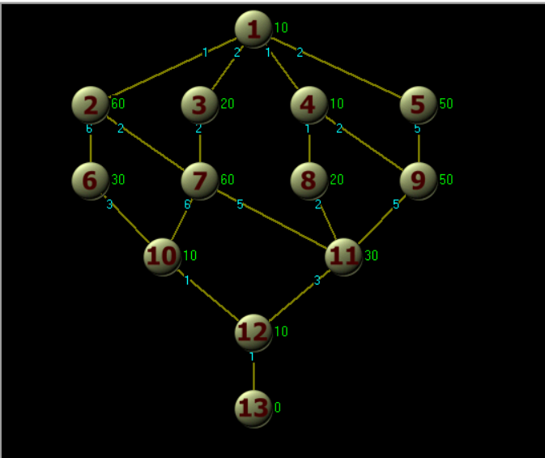

*Вывод:* в условиях неограниченности ресурсов указанный набор задач может быть выполнен за 208 МТ

**Анализ стратегии с максимальным временем выполнения**

|  |  |  |  |  |  |
| --- | --- | --- | --- | --- | --- |
| Кол-во процессоров | Кол-во шин | Время (МТ) | Ускорение | Загрузка процессоров (%) | Загрузка шин (%) |
| 1 | 1 | 1006 | 1 | 78,5 | 21,5 |
| 2 | 1 | 529 | 1,9 | 74,7 | 40,8 |
| 2 | 533 | 1,89 | 74,1 | 20,3 |
| 3 | 1 | 372 | 2,70 | 70,8 | 58,1 |
| 2 | 369 | 2,73 | 71,4 | 29,3 |
| 3 | 369 | 2,73 | 71,4 | 19,5 |
| 4 | 1 | 345 | 2,92 | 57,2 | 62,6 |
| 2 | 317 | 3,17 | 62,3 | 34,1 |
| 3 | 314 | 3,2 | 62,9 | 22,9 |
| 4 | 315 | 3,19 | 62,7 | 17,1 |
| 5 | 1 | 313 | 3,21 | 50,5 | 69 |
| 2 | 288 | 3,5 | 54,9 | 37,5 |
| 3 | 273 | 3,69 | 57,9 | 26,4 |
| 4 | 276 | 3,65 | 57,2 | 19,6 |
| 5 | 276 | 3,65 | 57,2 | 15,7 |

*Вывод:* для данной стратегии лучшей структурой МВС является структура с пятью процессорами и четырьмя шинами.

**Анализ стратегии с минимальным временем выполнения**

|  |  |  |  |  |  |
| --- | --- | --- | --- | --- | --- |
| Кол-во процессоров | Кол-во шин | Время (МТ) | Ускорение | Загрузка процессоров (%) | Загрузка шин (%) |
| 1 | 1 | 1006 | 1 | 78,5 | 21,5 |
| 2 | 1 | 572 | 1,76 | 69,1 | 37,8 |
| 2 | 546 | 1,84 | 72,3 | 19,8 |
| 3 | 1 | 412 | 2,44 | 63,9 | 52,4 |
| 2 | 381 | 2,64 | 69,1 | 28,3 |
| 3 | 375 | 2,68 | 70,2 | 19,2 |
| 4 | 1 | 347 | 2,9 | 56,9 | 62,2 |
| 2 | 295 | 3,41 | 66,9 | 36,4 |
| 3 | 291 | 3,46 | 67,9 | 24,7 |
| 4 | 285 | 3,53 | 69,3 | 18,9 |
| 5 | 1 | 308 | 3,27 | 51,3 | 70,1 |
| 2 | 287 | 3,51 | 55,1 | 37,6 |
| 3 | 276 | 3,65 | 57,2 | 26,1 |
| 4 | 289 | 3,48 | 54,7 | 18,7 |
| 5 | 272 | 3,7 | 58,1 | 15,9 |

*Вывод:* для данной стратегии лучшей структурой МВС является структура с пятью процессорами и пятью шинами.

**Анализ стратегии с максимальным количеством последовательностей**

|  |  |  |  |  |  |
| --- | --- | --- | --- | --- | --- |
| Кол-во процессоров | Кол-во шин | Время (МТ) | Ускорение | Загрузка процессоров (%) | Загрузка шин (%) |
| 1 | 1 | 1006 | 1 | 78,5 | 21,5 |
| 2 | 1 | 580 | 1,73 | 68,1 | 37,2 |
| 2 | 558 | 1,8 | 70,8 | 19,4 |
| 3 | 1 | 404 | 2,49 | 65,2 | 53,5 |
| 2 | 404 | 2,49 | 65,2 | 26,7 |
| 3 | 400 | 2,52 | 65,8 | 18 |
| 4 | 1 | 389 | 2,59 | 50,8 | 55,5 |
| 2 | 362 | 2,78 | 54,6 | 29,8 |
| 3 | 366 | 2,75 | 54 | 19,7 |
| 4 | 364 | 2,76 | 54,3 | 14,8 |
| 5 | 1 | 349 | 2,88 | 45,3 | 61,9 |
| 2 | 274 | 3,67 | 57,7 | 39,4 |
| 3 | 280 | 3,59 | 56,4 | 25,7 |
| 4 | 274 | 3,67 | 57,7 | 19,7 |
| 5 | 274 | 3,67 | 57,7 | 15,8 |

*Вывод:* для данной стратегии лучшей структурой МВС является структура с пятью процессорами и двумя шинами.

**Анализ стратегии по принадлежности к критическому пути**

|  |  |  |  |  |  |
| --- | --- | --- | --- | --- | --- |
| Кол-во процессоров | Кол-во шин | Время (МТ) | Ускорение | Загрузка процессоров (%) | Загрузка шин (%) |
| 1 | 1 | 1006 | 1 | 78,5 | 21,5 |
| 2 | 1 | 537 | 1,87 | 73,6 | 40,2 |
| 2 | 548 | 1,84 | 72,1 | 19,7 |
| 3 | 1 | 389 | 2,59 | 67,7 | 55,5 |
| 2 | 364 | 2,76 | 72,3 | 29,7 |
| 3 | 367 | 2,74 | 71,8 | 19,6 |
| 4 | 1 | 370 | 2,72 | 53,4 | 58,4 |
| 2 | 315 | 3,2 | 62,7 | 34,3 |
| 3 | 310 | 3,25 | 63,7 | 23,2 |
| 4 | 310 | 3,25 | 63,7 | 17,4 |
| 5 | 1 | 290 | 3,47 | 54,5 | 74,5 |
| 2 | 280 | 3,59 | 56,4 | 38,6 |
| 3 | 281 | 3,58 | 56,2 | 25,6 |
| 4 | 280 | 3,59 | 56,4 | 19,3 |
| 5 | 280 | 3,59 | 56,4 | 15,4 |

*Вывод:* для данной стратегии лучшей структурой МВС является структура с пятью процессорами и двумя шинами.

*Вывод:* наилучшей стратегией является стратегия выбора узла с минимальным временем выполнения. (пять шин пять процессоров)

При увеличении числа процессоров и числа шин результаты улучшаются.

***Б)Среднесвязные задачи***

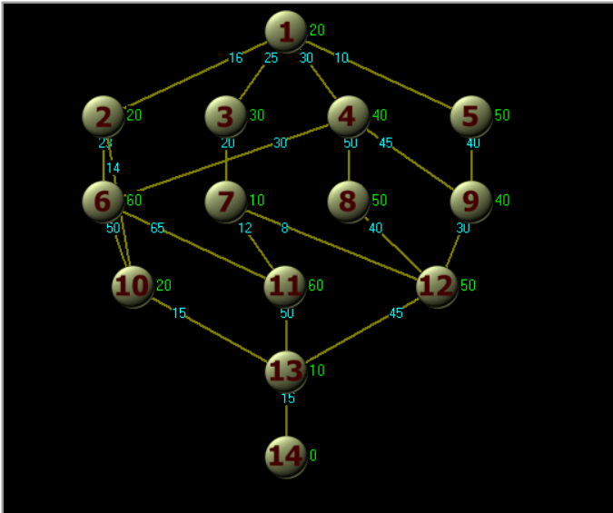

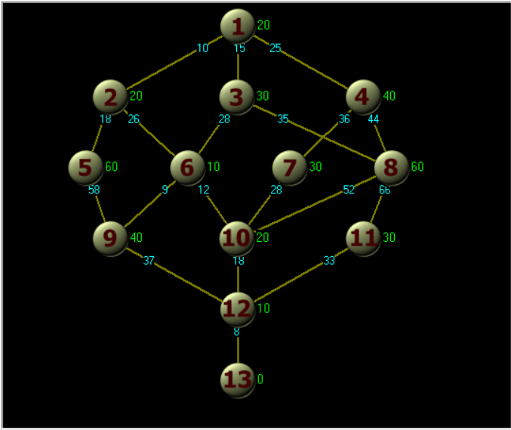

*Вывод:* в условиях неограниченности ресурсов указанный набор задач может быть выполнен за 570 МТ

**Анализ стратегии с максимальным временем выполнения**

|  |  |  |  |  |  |
| --- | --- | --- | --- | --- | --- |
| Кол-во процессоров | Кол-во шин | Время (МТ) | Ускорение | Загрузка процессоров (%) | Загрузка шин (%) |
| 1 | 1 | 3212 | 1 | 25,8 | 74,2 |
| 2 | 1 | 2469 | 1,3 | 16,8 | 96,5 |
| 2 | 1739 | 1,85 | 23,9 | 68,5 |
| 3 | 1 | 2509 | 1,28 | 11 | 94,9 |
| 2 | 1537 | 2,09 | 18 | 77,5 |
| 3 | 1362 | 2,34 | 20,3 | 58,3 |
| 4 | 1 | 2412 | 1,33 | 8,6 | 98,8 |
| 2 | 1401 | 2,29 | 14,8 | 85 |
| 3 | 1161 | 2,77 | 17,9 | 68,4 |
| 4 | 1279 | 2,51 | 16,2 | 46,6 |
| 5 | 1 | 2437 | 1,32 | 6,8 | 97,7 |
| 2 | 1294 | 2,48 | 12,8 | 92 |
| 3 | 1099 | 2,92 | 15,1 | 72,2 |
| 4 | 1026 | 3,13 | 16,2 | 58 |
| 5 | 946 | 3,4 | 17,5 | 50,4 |

*Вывод:* для данной стратегии лучшей структурой МВС является структура с пятью процессорами и пятью шинами.

**Анализ стратегии с минимальным временем выполнения**

|  |  |  |  |  |  |
| --- | --- | --- | --- | --- | --- |
| Кол-во процессоров | Кол-во шин | Время (МТ) | Ускорение | Загрузка процессоров (%) | Загрузка шин (%) |
| 1 | 1 | 3212 | 1 | 25,8 | 74,2 |
| 2 | 1 | 2473 | 1,3 | 16,8 | 96,3 |
| 2 | 1791 | 1,79 | 23,2 | 66,5 |
| 3 | 1 | 2522 | 1,27 | 11 | 94,4 |
| 2 | 1623 | 1,98 | 17 | 73,4 |
| 3 | 1286 | 2,5 | 21,5 | 61,7 |
| 4 | 1 | 2552 | 1,26 | 8,1 | 93,3 |
| 2 | 1346 | 2,39 | 15,4 | 88,5 |
| 3 | 1173 | 2,74 | 17,7 | 67,7 |
| 4 | 1149 | 2,8 | 18,1 | 51,8 |
| 5 | 1 | 2502 | 1,28 | 6,6 | 95,2 |
| 2 | 1490 | 2,16 | 11,1 | 79,9 |
| 3 | 1158 | 2,77 | 14,3 | 68,6 |
| 4 | 1061 | 3,03 | 15,6 | 56,1 |
| 5 | 990 | 3,24 | 16,8 | 48,1 |

*Вывод:* для данной стратегии лучшей структурой МВС является структура с пятью процессорами и пятью шинами.

**Анализ стратегии с максимальным количеством последовательностей**

|  |  |  |  |  |  |
| --- | --- | --- | --- | --- | --- |
| Кол-во процессоров | Кол-во шин | Время (МТ) | Ускорение | Загрузка процессоров (%) | Загрузка шин (%) |
| 1 | 1 | 3212 | 1 | 25,8 | 74,2 |
| 2 | 1 | 2528 | 1,27 | 16,4 | 94,2 |
| 2 | 1814 | 1,77 | 22,9 | 65,7 |
| 3 | 1 | 2512 | 1,28 | 11 | 94,8 |
| 2 | 1466 | 2,19 | 18,9 | 81,2 |
| 3 | 1381 | 2,33 | 20 | 57,5 |
| 4 | 1 | 2456 | 1,31 | 8,4 | 97 |
| 2 | 1293 | 2,48 | 16 | 92,1 |
| 3 | 1163 | 2,76 | 17,8 | 68,3 |
| 4 | 1181 | 2,72 | 17,6 | 50,4 |
| 5 | 1 | 2488 | 1,29 | 6,7 | 95,7 |
| 2 | 1334 | 2,41 | 12,4 | 89,3 |
| 3 | 1038 | 3,1 | 16 | 76,5 |
| 4 | 869 | 3,7 | 19,1 | 68,4 |
| 5 | 973 | 3,3 | 17,1 | 49 |

*Вывод:* для данной стратегии лучшей структурой МВС является структура с пятью процессорами и четырьмя шинами.

**Анализ стратегии по принадлежности к критическому пути**

|  |  |  |  |  |  |
| --- | --- | --- | --- | --- | --- |
| Кол-во процессоров | Кол-во шин | Время (МТ) | Ускорение | Загрузка процессоров (%) | Загрузка шин (%) |
| 1 | 1 | 3212 | 1 | 25,8 | 74,2 |
| 2 | 1 | 2555 | 1,26 | 16,2 | 93,2 |
| 2 | 1911 | 1,68 | 21,7 | 62,3 |
| 3 | 1 | 2467 | 1,3 | 11,2 | 96,6 |
| 2 | 1606 | 2 | 17,2 | 74,2 |
| 3 | 1452 | 2,21 | 19,1 | 54,7 |
| 4 | 1 | 2507 | 1,28 | 8,3 | 95 |
| 2 | 1309 | 2,45 | 15,9 | 91 |
| 3 | 1096 | 2,93 | 18,9 | 72,4 |
| 4 | 1225 | 2,62 | 16,9 | 48,6 |
| 5 | 1 | 2412 | 1,33 | 6,9 | 98,8 |
| 2 | 1428 | 2,25 | 11,6 | 83,4 |
| 3 | 1075 | 2,99 | 15,4 | 73,9 |
| 4 | 935 | 3,44 | 17,8 | 63,7 |
| 5 | 926 | 3,47 | 17,9 | 51,4 |

*Вывод:* для данной стратегии лучшей структурой МВС является структура с пятью процессорами и пятью шинами.

*Вывод:* наилучшей стратегией является стратегия выбора узла по принадлежности к критическому пути. (пять шин пять процессоров)

При увеличении числа процессоров и числа шин результаты улучшаются.

***В)Сильносвязные задачи***

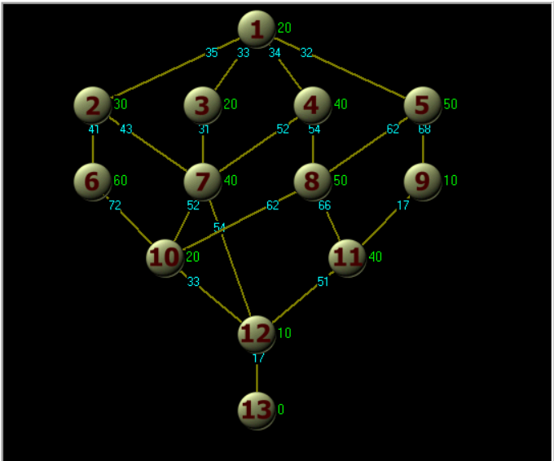

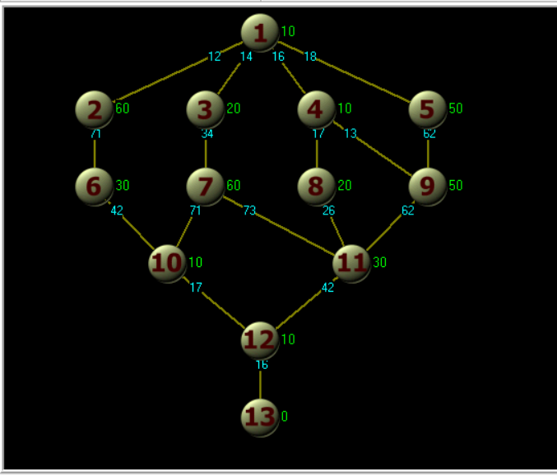

*Вывод:* в условиях неограниченности ресурсов указанный набор задач может быть выполнен за 626 МТ

**Анализ стратегии с максимальным временем выполнения**

|  |  |  |  |  |  |
| --- | --- | --- | --- | --- | --- |
| Кол-во процессоров | Кол-во шин | Время (МТ) | Ускорение | Загрузка процессоров (%) | Загрузка шин (%) |
| 1 | 1 | 3780 | 1 | 19,8 | 80,2 |
| 2 | 1 | 3148 | 1,2 | 11,9 | 96,3 |
| 2 | 2063 | 1,83 | 18,2 | 73,4 |
| 3 | 1 | 3110 | 1,22 | 8 | 97,4 |
| 2 | 1865 | 2,03 | 13,4 | 81,2 |
| 3 | 1640 | 2,3 | 15,2 | 61,6 |
| 4 | 1 | 3110 | 1,22 | 6 | 97,4 |
| 2 | 1815 | 2,08 | 10,3 | 83,5 |
| 3 | 1420 | 2,66 | 13,2 | 71,1 |
| 4 | 1469 | 2,57 | 12,8 | 51,6 |
| 5 | 1 | 3098 | 1,22 | 4,98 | 97,8 |
| 2 | 1765 | 2,14 | 8,5 | 85,8 |
| 3 | 1372 | 2,76 | 10,9 | 73,6 |
| 4 | 1260 | 3 | 11,9 | 60,1 |
| 5 | 1229 | 3,08 | 12,2 | 49,3 |

*Вывод:* для данной стратегии лучшей структурой МВС является структура с пятью процессорами и четырьмя шинами.

**Анализ стратегии с минимальным временем выполнения**

|  |  |  |  |  |  |
| --- | --- | --- | --- | --- | --- |
| Кол-во процессоров | Кол-во шин | Время (МТ) | Ускорение | Загрузка процессоров (%) | Загрузка шин (%) |
| 1 | 1 | 3780 | 1 | 19,8 | 80,2 |
| 2 | 1 | 3080 | 1,23 | 12,2 | 98,4 |
| 2 | 2150 | 1,76 | 17,4 | 70,5 |
| 3 | 1 | 3140 | 1,2 | 8 | 96,5 |
| 2 | 1836 | 2,06 | 13,6 | 82,5 |
| 3 | 1578 | 2,4 | 15,8 | 64 |
| 4 | 1 | 3090 | 1,22 | 6,1 | 98,1 |
| 2 | 1904 | 1,99 | 9,8 | 79,6 |
| 3 | 1435 | 2,63 | 13,1 | 70,4 |
| 4 | 1364 | 2,77 | 13,7 | 55,5 |
| 5 | 1 | 3070 | 1,23 | 4,9 | 98,7 |
| 2 | 1772 | 2,13 | 8,5 | 85,5 |
| 3 | 1357 | 2,79 | 11,1 | 74,4 |
| 4 | 1136 | 3,33 | 13,2 | 66,7 |
| 5 | 1126 | 3,36 | 13,3 | 53,8 |

*Вывод:* для данной стратегии лучшей структурой МВС является структура с пятью процессорами и пятью шинами.

**Анализ стратегии с максимальным количеством последовательностей**

|  |  |  |  |  |  |
| --- | --- | --- | --- | --- | --- |
| Кол-во процессоров | Кол-во шин | Время (МТ) | Ускорение | Загрузка процессоров (%) | Загрузка шин (%) |
| 1 | 1 | 3780 | 1 | 19,8 | 80,2 |
| 2 | 1 | 3088 | 1,22 | 12,1 | 98,1 |
| 2 | 2206 | 1,71 | 17 | 68,7 |
| 3 | 1 | 3088 | 1,22 | 8,1 | 98,1 |
| 2 | 1902 | 1,99 | 13,1 | 79,7 |
| 3 | 1855 | 2,04 | 13,5 | 54,4 |
| 4 | 1 | 3116 | 1,21 | 6 | 97,2 |
| 2 | 1956 | 1,93 | 9,6 | 77,5 |
| 3 | 1415 | 2,67 | 13,3 | 71,4 |
| 4 | 1361 | 2,78 | 13,8 | 55,7 |
| 5 | 1 | 3070 | 1,23 | 4,9 | 98,7 |
| 2 | 1735 | 2,75 | 8,6 | 87,3 |
| 3 | 1322 | 2,86 | 11,3 | 76,4 |
| 4 | 1352 | 2,8 | 11,1 | 56 |
| 5 | 1115 | 3,39 | 13,5 | 54,3 |

*Вывод:* для данной стратегии лучшей структурой МВС является структура с пятью процессорами и пятью шинами.

**Анализ стратегии по принадлежности к критическому пути**

|  |  |  |  |  |  |
| --- | --- | --- | --- | --- | --- |
| Кол-во процессоров | Кол-во шин | Время (МТ) | Ускорение | Загрузка процессоров (%) | Загрузка шин (%) |
| 1 | 1 | 3780 | 1 | 19,8 | 80,2 |
| 2 | 1 | 3115 | 1,21 | 12 | 97,3 |
| 2 | 2301 | 1,64 | 16,3 | 65,8 |
| 3 | 1 | 3080 | 1,23 | 8,1 | 98,4 |
| 2 | 1941 | 1,95 | 12,9 | 78,1 |
| 3 | 1576 | 2,4 | 15,9 | 64,1 |
| 4 | 1 | 3108 | 1,22 | 6 | 97,5 |
| 2 | 1940 | 1,95 | 9,7 | 78,1 |
| 3 | 1491 | 2,54 | 12,6 | 67,7 |
| 4 | 1418 | 2,67 | 13,2 | 53,4 |
| 5 | 1 | 3070 | 1,23 | 4,9 | 98,7 |
| 2 | 1644 | 2,3 | 9,1 | 92,2 |
| 3 | 1415 | 2,67 | 10,6 | 71,4 |
| 4 | 1364 | 2,77 | 11 | 55,5 |
| 5 | 1242 | 3,04 | 12,1 | 48,8 |

*Вывод:* для данной стратегии лучшей структурой МВС является структура с пятью процессорами и пятью шинами.

*Вывод:* наилучшей стратегией является стратегия выбора узла с максимальным количеством последовательностей . (пять шин пять процессоров)

При увеличении числа процессоров и числа шин результаты улучшаются.

2) Проанализировать графически зависимости времени решения задач, ускорение, эффективности от числа процессоров и числа шин (модулей памяти) для набора задач каждого типа для ***одной***

***наилучшей стратегии***. Сравнить и объяснить результаты.

A)Слабосвязные задачи

Анализ стратегии с *минимальным временем выполнения*

*Вывод:* Увеличение числа процессоров приводит к уменьшению времени решения и увеличению ускорения. Забегая наперед, отметим, что здесь количество шин не так сильно влияет на показатели графиков, как в других классах задач.

Б)Среднесвязные задачи

Анализ стратегии с *по принадлежности к критическому пути*

*Вывод:* Увеличение числа процессоров приводит к уменьшению времени решения и увеличению ускорения. Наблюдается сильная чувствительность к числу шин.

В)Сильносвязные задачи

Анализ стратегии выбора узлов *с максимальным количеством последовательностей*

*Вывод:* Аналогично предыдущему классу задач. Увеличение числа процессоров приводит к уменьшению времени решения и увеличению ускорения. Наблюдается сильная чувствительность к числу шин.

Все классы на одном графике

*Вывод:* Для слабосвязных задач время выполнения в большей степени зависти от кол-ва процессоров, в то время как для средне- и сильносвязных задач время больше зависит от числа шин.

*Вывод:* Т.к. ускорение зависит от времени выполнения, делаем те же выводы: для слабосвязных задач время выполнения в большей степени зависти от кол-ва процессоров, в то время как для средне- и сильносвязных задач время больше зависит от числа шин.

*Вывод:* 100% эффективности достигнуть не удается, т.к. в определенные моменты процессоры будут простаивать. На наборах сильно- и среднесвязных задач процессоры загружены меньше, т.к. эффективность данных задач в большей степени зависит от числа шин.

3) Определить и изобразить структуру МВС, позволяющую выполнить набор задач каждого типа за заданное время

T=1,33*Tmin

Слабосвязные задачи

Число процессоров: 4

Число шин: 1

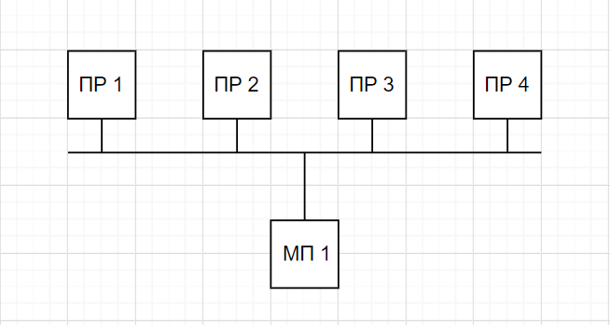

Среднесвязные задачи

Число процессоров: 4

Число шин: 3

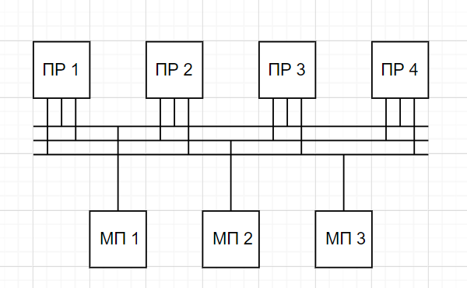

Сильносвязные задачи

Число процессоров: 4

Число шин: 3

